

SISTEMAS DE INFORMAÇÃO

ImobiGestor

Vinicius Santana

Versão: 1.0

Presidente Prudente
2025

Sumário

1. INTRODUÇÃO 4
1.1. OBJETIVO 4
1.2. ESCOPO 4
1.3. DEFINIÇÕES, SIGLAS E ABREVIAÇÕES 6
1.4. REFERENCIAS 6
1.5. VISÃO GERAL 6
2. DESCRIÇÃO GERAL DO PRODUTO 7
2.1. PERSPECTIVA DO PRODUTO 7
2.2. FUNÇÕES DO PRODUTO 8
2.2.1. FUNÇÕES BÁSICAS 8
2.2.2. FUNÇÕES FUNDAMENTAIS 8
2.2.3. FUNÇÕES DE SAÍDA 9
2.3. CARACTERÍSTICAS DO USUÁRIO 10
2.4. RESTRIÇÕES, DEPENDÊNCIAS E SUPOSIÇÕES 10
2.5. REQUISITOS ADIADOS 11
2.6. ESTUDO DE VIABILIDADE 11
3. ANÁLISE ORIENTADA A OBJETOS 12
3.1. DIAGRAMAS DE CASO DE USO 12
3.2. ESPECIFICAÇÕES DE CASO DE USO 13
3.2.1.1. CASO DE USO: RF_F01 – Registrar Receita de Aluguel 13
3.2.2. CASO DE USO: RF_F02 – Apurar Tributos e Gerar Relatórios Fiscais. 14
3.3. DIAGRAMA DE ATIVIDADES 15
3.4. DIAGRAMA DE CLASSE 15
3.5. DIAGRAMA DE SEQUENCIA 15
3.6. DIAGRAMA ENTIDADE RELACIONAMENTO 15
3.7. PROTÓTIPO 16
3.7.1 RF_B01 – Gerenciar Imóvel 16
3.7.2 RF_B02 – Gerenciar Operadora / Administradora 16
3.7.3 RF_B03 – Gerenciar Lançamento de Receitas e Despesas por Imóvel 16
3.7.4 RF_F01 – Fechar Contrato de Aluguel 17
3.7.5 RF_F02 – Apurar Tributos e Gerar Relatórios Fiscais. 17
3.7.6 RF_S01 – Geração de Relatórios Consolidados para Fechamento Fiscal Anual 17
3.7.8 RF_S02 - Exportação de Gráficos de Rendimento e Indicadores 18
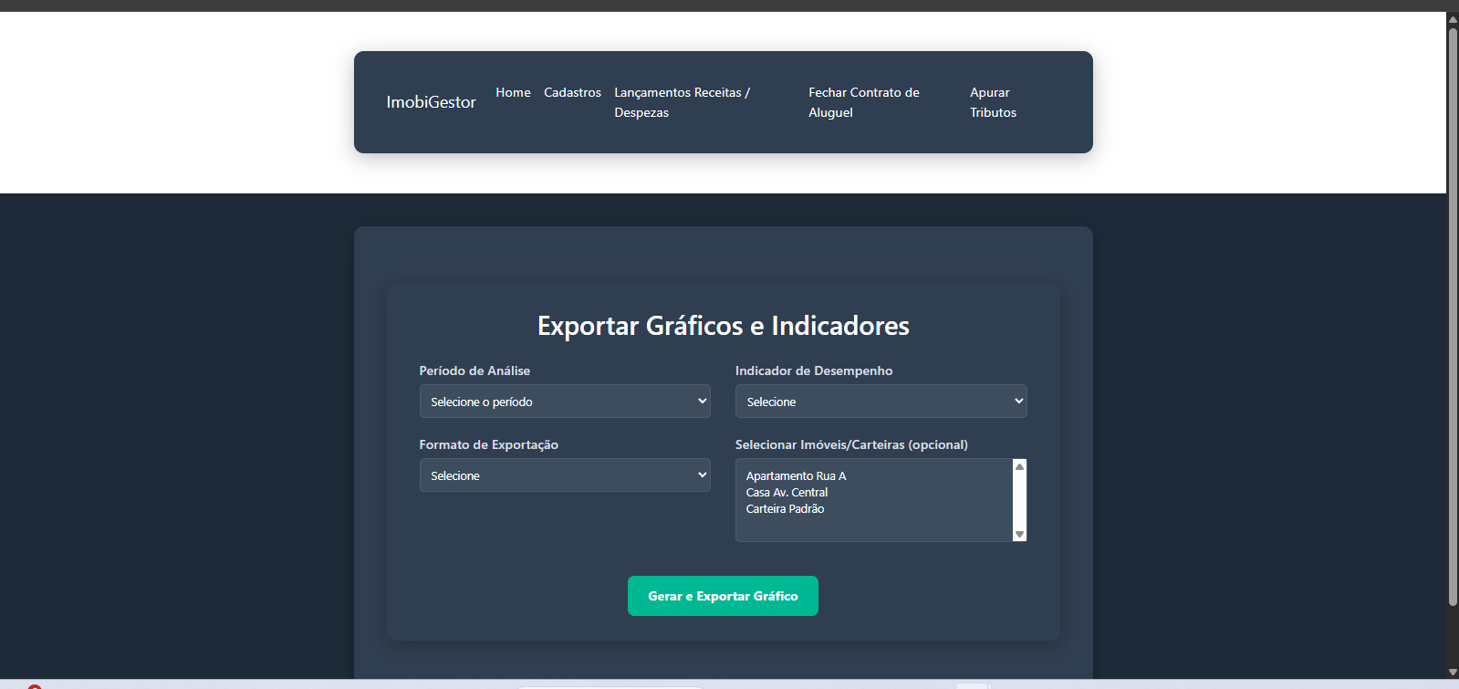 18
4. APENDICES 19
5. HISTÓRICO DE REVISÕES 20

INTRODUÇÃO

OBJETIVO

O objetivo principal desta ERS consiste em inteirar todos os envolvidos, tanto no desenvolvimento quanto na utilização do sistema, fornecendo auxílio ao cliente e desenvolvedores envolvidos no projeto, para que todas as dúvidas sejam sanadas.
Nesta ERS estarão descritas todas as necessidades do cliente de maneira que possibilite total compreensão do desenvolvedor.
Todas as funções que estarão disponíveis no Sistema estarão descritas nesta ERS, assim como definições detalhadas feitas pelo desenvolvedor, como as limitações que o Sistema terá́.
O público alvo desta ERS consiste no cliente, nos desenvolvedores e nos analistas.

ESCOPO

O sistema ImobiGestor será uma solução digital avançada voltada à gestão estratégica de investimentos no setor imobiliário. Seu escopo vai muito além do simples controle operacional, abrangendo a automação inteligente de processos, análise de dados, gestão fiscal, integração com serviços externos e suporte à tomada de decisões por parte dos investidores.

Entre as funcionalidades principais, o sistema permitirá o cadastro completo e estruturado de imóveis, com inserção de dados como localização, valor de aquisição, área construída, status de ocupação, histórico de valorização e documentação digitalizada. Também será possível cadastrar operadoras ou administradoras de imóveis, vinculando contratos de administração e inserindo dados de performance de gestão.

Os lançamentos financeiros relacionados a receitas e despesas serão organizados de forma inteligente. O sistema permitirá o registro de receitas recorrentes (aluguéis mensais, repasses de operadoras) e despesas operacionais (IPTU, condomínio, manutenção), possibilitando uma visão consolidada da rentabilidade de cada ativo. Esses dados poderão ser inseridos manualmente ou importados automaticamente por meio de integração com APIs de operadoras e leitura de documentos via OCR (Reconhecimento Óptico de Caracteres).

No módulo fiscal, o ImobiGestor fará a apuração automática de tributos com base na natureza dos recebimentos e nas regras tributárias vigentes, incluindo simulações de cenários para o regime de tributação mais vantajoso (Lucro Real, Lucro Presumido ou Carnê-Leão, por exemplo). Também gerará relatórios fiscais mensais, trimestrais e anuais em conformidade com as exigências da Receita Federal, prontos para exportação ou entrega ao contador.

A funcionalidade de relatórios irá além da simples geração de PDFs. O sistema oferecerá dashboards interativos, permitindo ao usuário visualizar indicadores-chave de desempenho (KPIs), como taxa de vacância, retorno sobre investimento (ROI), lucro líquido por ativo e evolução patrimonial ao longo do tempo. Esses relatórios serão personalizáveis e poderão ser exportados em múltiplos formatos (PDF, Excel, CSV).

O ImobiGestor contará ainda com um módulo de gestão de contratos, que armazenará e gerenciará documentos contratuais digitalizados, enviando alertas automáticos sobre vencimentos, reajustes e renovações. Haverá também uma agenda integrada com alertas inteligentes e notificações sobre eventos financeiros, prazos legais, inadimplência e oportunidades de renegociação.

Pensando na segurança e rastreabilidade, o sistema terá um robusto módulo de auditoria e controle de logs, que documentará todas as ações realizadas no ambiente digital, desde a criação e edição de registros até o acesso a informações sensíveis. Esse histórico será essencial para garantir transparência e conformidade com a LGPD (Lei Geral de Proteção de Dados).

Além disso, o ImobiGestor será desenvolvido com interface responsiva e usabilidade otimizada, permitindo acesso via desktop, tablets e smartphones. O sistema oferecerá também autenticação em dois fatores, níveis de permissão por tipo de usuário (investidor, contador, administrador, consultor) e backups automáticos em nuvem.

Como diferencial competitivo, o sistema incluirá um módulo de análise preditiva baseada em inteligência artificial, capaz de sugerir decisões baseadas em padrões históricos, como identificar imóveis com baixa performance, projetar valorização futura com base em dados de mercado e sugerir o momento ideal para venda ou reinvestimento.

Com essas funcionalidades, o ImobiGestor se posiciona como uma solução completa e inovadora para o investidor moderno, aliando tecnologia, segurança e inteligência financeira em um único ambiente de gestão.

DEFINIÇÕES, SIGLAS E ABREVIAÇÕES

SIGLA | DESCRIÇÃO
ERS | Especificação e requisitos de software
Help Desk | Equipe de suporte ao sistema de Tecnologia da Informação
API | Application Programming Interface – Interface de Programação de Aplicações, utilizada para integração com serviços externos, como operadoras e sistemas contábeis
OCR | Optical Character Recognition – Reconhecimento Óptico de Caracteres, tecnologia usada para extrair informações de documentos digitalizados
ROI | Return on Investment – Retorno sobre o Investimento, indicador financeiro que mede a rentabilidade de um ativo
PDF | Portable Document Format

REFERENCIAS

Título | Origem | Autor | Data
Modelo ERS | Aula de Engenharia de Requisitos | Alisson | 23/04/2025

VISÃO GERAL

Este documento será dividido em seções que tratam desde a descrição geral do sistema, suas funcionalidades, características dos usuários, até as restrições e o estudo de viabilidade. Também serão apresentados diagramas UML para melhor compreensão dos fluxos de funcionamento, assim como protótipos de telas e uma análise orientada a objetos.

DESCRIÇÃO GERAL DO PRODUTO

PERSPECTIVA DO PRODUTO

O ImobiGestor será um sistema autônomo e centralizado, projetado para atender às necessidades específicas de investidores imobiliários, oferecendo uma plataforma digital robusta e de alta performance para o gerenciamento de ativos, controle financeiro e apoio à tomada de decisões.

Trata-se de uma aplicação web responsiva, acessível por meio de navegadores modernos, compatível com computadores, tablets e smartphones. O sistema será baseado em uma arquitetura cliente-servidor, com separação clara entre front-end e back-end, garantindo flexibilidade, manutenibilidade e escalabilidade. Não será necessária a instalação de componentes locais, o que facilita o acesso remoto e permite ao investidor monitorar seus ativos de qualquer lugar, a qualquer momento.

Embora funcione de forma independente, o ImobiGestor será desenvolvido com suporte à integração com sistemas de terceiros, por meio de APIs RESTful. Essa integração poderá abranger operadoras de imóveis, serviços bancários, plataformas de pagamento e sistemas contábeis, além de órgãos fiscais para automação de relatórios e obrigações legais. Em futuras versões, o sistema poderá ser expandido com conectores inteligentes para automatizar ainda mais a comunicação entre plataformas externas.

Em sua camada de apresentação, serão utilizadas bibliotecas modernas de UI/UX para garantir uma experiência intuitiva, acessível e eficiente. No back-end, o sistema utilizará frameworks consolidados no mercado, garantindo segurança, modularidade e alta disponibilidade. O banco de dados será projetado para suportar grandes volumes de registros com consistência, adotando boas práticas de normalização e performance.

O ImobiGestor será hospedado em ambiente cloud, com infraestrutura escalável e política de backup automatizada. A aplicação contará com recursos avançados de autenticação (incluindo autenticação em dois fatores), controle de permissões por perfil de usuário e registro detalhado de logs, assegurando rastreabilidade total das operações.

Em resumo, o ImobiGestor se posiciona como uma solução moderna, segura e preparada para evolução contínua, integrando funcionalidades de gestão operacional, financeira e estratégica em uma única plataforma voltada ao investidor do mercado imobiliário.

FUNÇÕES DO PRODUTO

FUNÇÕES BÁSICAS

RF_B01 – Gerenciar Imóvel: O usuário poderá inserir, consultar, alterar e excluir os dados do imóvel. Itens de informação obrigatório: endereço completo, valor de compra, área útil e status. Itens de informação opcional: operadora, quantidade de banheiros e quantidade de quartos. Ao informar o CEP, o sistema deverá realizar uma consulta no serviço online dos Correios para preencher automaticamente os dados de endereço relacionados (bairro, cidade, estado). O sistema deve validar que os campos obrigatórios estejam preenchidos antes de permitir salvar os dados. O sistema deve impedir a duplicidade de cadastro do mesmo imóvel baseado em endereço completo.

RF_B02 – Gerenciar Operadora/Administradora de Imóveis: O usuário poderá inserir, consultar, alterar e excluir os dados das operadoras ou administradoras de imóveis. Itens de informação obrigatórios: nome da operadora, CNPJ, telefone de contato e e-mail. Itens de informação opcionais: endereço completo, pessoa de contato e observações adicionais. O sistema deve validar o formato do CNPJ e do e-mail antes de permitir o cadastro. O sistema deve validar que os campos obrigatórios estejam preenchidos antes de permitir salvar os dados. O sistema deve impedir a duplicidade de cadastro da mesma operadora com base no CNPJ informado

RF_B03 – Gerenciar Lançamento de Receitas e Despesas por Imóvel: O usuário poderá inserir, consultar, alterar e excluir lançamentos financeiros relacionados a receitas e despesas por imóvel. Itens de informação obrigatórios: tipo do lançamento (receita ou despesa), categoria (ex: aluguel, repasse, IPTU, condomínio, manutenção), valor, data de vencimento e imóvel vinculado. Itens de informação opcionais: descrição detalhada e comprovante digitalizado. O sistema deve validar que os campos obrigatórios estejam preenchidos antes de permitir salvar os dados. O sistema deve impedir o lançamento duplicado para o mesmo imóvel, categoria e data de vencimento.

FUNÇÕES FUNDAMENTAIS

RF_F01 – Fechar Contrato de Aluguel: O sistema permitirá que o usuário formalize digitalmente o vínculo contratual entre o proprietário do imóvel e a operadora/administradora. O processo incluirá a seleção do imóvel, escolha da operadora cadastrada, definição do prazo contratual, valor mensal acordado, índice de reajuste e cláusulas adicionais. O sistema deve permitir o upload do contrato digitalizado, gerar uma versão eletrônica com os dados estruturados e registrar a data de início e fim da vigência. A função enviará alertas automáticos sobre vencimentos e reajustes programados. É obrigatória a validação da existência prévia do imóvel e da operadora antes da formalização do contrato. O sistema impedirá o fechamento de múltiplos contratos ativos para o mesmo imóvel.

RF_F02 – Apurar Tributos e Gerar Relatórios Fiscais: O sistema realizará automaticamente a apuração de tributos com base nos lançamentos financeiros registrados (receitas e despesas) e na natureza jurídica do usuário. Permitirá configurar o regime de tributação (Lucro Real, Lucro Presumido ou Carnê-Leão) e executará simulações comparativas entre regimes. Com base nos dados apurados, o sistema gerará relatórios fiscais mensais, trimestrais e anuais, em formato compatível com os sistemas contábeis (PDF, Excel, XML). Também será possível exportar os relatórios diretamente para o contador vinculado ao perfil do investidor. A função deverá considerar deduções permitidas e regras fiscais atualizadas, mantendo o histórico de apurações para fins de auditoria.

FUNÇÕES DE SAÍDA

RF _S01 – Geração de Relatórios Consolidados para Fechamento Fiscal Anual: O sistema deverá gerar relatórios consolidados com informações fiscais anuais para suporte ao fechamento contábil e envio à contabilidade ou Receita Federal. Itens de informação obrigatórios: ano de referência, regime tributário (Lucro Real, Lucro Presumido, Carnê-Leão). Itens de informação opcionais: seleção de imóveis ou carteiras específicas para inclusão no relatório. O sistema deve validar os dados financeiros e fiscais antes de gerar o relatório. Os relatórios deverão conter receitas totais, despesas dedutíveis, impostos apurados e saldo final por regime tributário. Os relatórios deverão ser exportáveis nos formatos PDF e Excel, prontos para uso contábil e fiscal.
RF_S02 – Exportação de Gráficos de Rendimento e Indicadores: O sistema deverá permitir a exportação de gráficos de rendimento e indicadores de desempenho (KPIs) para uso em apresentações e análises externas. Itens de informação obrigatórios: período de análise, tipo de indicador (ex: ROI, vacância, evolução patrimonial). Itens de informação opcionais: formato de exportação (PDF, PNG, Excel), seleção de imóveis ou carteiras específicas. O sistema deve validar os dados selecionados antes de gerar os gráficos. Os gráficos devem manter qualidade visual adequada para apresentações executivas e relatórios externos.

CARACTERÍSTICAS DO USUÁRIO

Ordem | Cargo | Frequência de uso | Nível de  Instrução | Proficiência na aplicação | Proficiência em  Informática
1 | Investidor | Diário | Superior | Alta | Alta
2 | Financeiro/Contador | Diário/Semanal | Superior | Média | Média
3 | Administrador de Imóveis | Diário/Semanal | Superior | Média | Média
5 | Consultor/Analista | Eventual | Superior | Média | Alta

RESTRIÇÕES, DEPENDÊNCIAS E SUPOSIÇÕES

- O sistema será compatível apenas com navegadores modernos que seguem os padrões atuais da web, como Google Chrome, Mozilla Firefox e Microsoft Edge.
- Todas as funcionalidades estarão disponíveis apenas na versão online da aplicação; não será desenvolvida uma versão offline.
- A segurança do sistema será baseada em autenticação de usuários, níveis de permissão e criptografia de dados sensíveis (em trânsito e em repouso), em conformidade com a LGPD.
- A aplicação dependerá de conexão contínua com a internet para acesso e sincronização de dados.
- O sistema poderá integrar-se a serviços externos por meio de APIs (ex: operadoras de imóveis, sistemas contábeis), desde que tais serviços estejam disponíveis e com suporte técnico adequado.
- A funcionalidade de importação de documentos com OCR dependerá da integração com bibliotecas de terceiros compatíveis com os padrões estabelecidos.
- Suposições
- Supõe-se que os usuários terão acesso regular à internet e utilizarão dispositivos atualizados com navegadores compatíveis.
- Supõe-se que, na ausência de serviço de armazenamento em nuvem contratado, os usuários realizarão backups periódicos por meios próprios.
- Supõe-se que os usuários terão, no mínimo, proficiência básica em informática para utilizar a aplicação sem necessidade de treinamento extensivo.

REQUISITOS ADIADOS

    - Por hora, nenhum requisito foi adiado.

ESTUDO DE VIABILIDADE

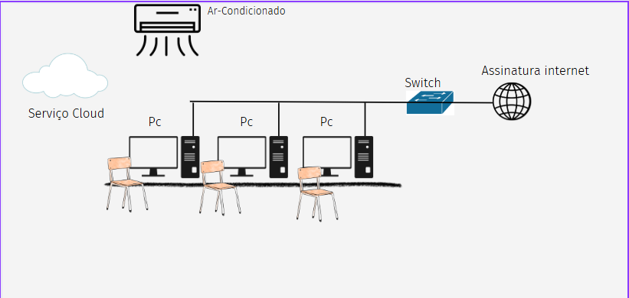

Item | Descrição | Qtde | Vlr Unitário | Vlr Total
1 | Computador Desktop i5 8GB RAM SSD 256 GB | 3 | R$ 4.000,00 | R$ 12.000,00
2 | Mesa para escritório | 3 | R$ 500,00 | R$ 1.500,00
3 | Cadeira ergonômica | 3 | R$ 600,00 | R$ 1.800,00
4 | Assinatura de internet empresarial (200 Mbps – 12 meses) | 1 | R$ 200,00 | R$ 2.400,00
5 | Domínio e hospedagem do sistema (12 meses) | 1 | R$ 400,00 | R$ 400,00
 | Assinatura de serviço em nuvem (AWS, Azure ou Google Cloud – 12 meses) | 1 | R$ 500,00 | R$ 6.000,00
  6
7 | Ar-Condicionado | 1 | R$ 2000,00 | R$ 2000,00
8 | Switch | 1 | R$ 400,00 | R$ 400,00

ANÁLISE ORIENTADA A OBJETOS

A análise orientada a objetos do sistema ImobiGestor baseia-se no levantamento dos requisitos funcionais e não funcionais descritos anteriormente. Utilizamos os princípios da Análise Essencial para decompor o sistema em elementos fundamentais e descrever suas estruturas e comportamentos através de diagramas da UML, facilitando o entendimento por projetistas e desenvolvedores.

DIAGRAMAS DE CASO DE USO

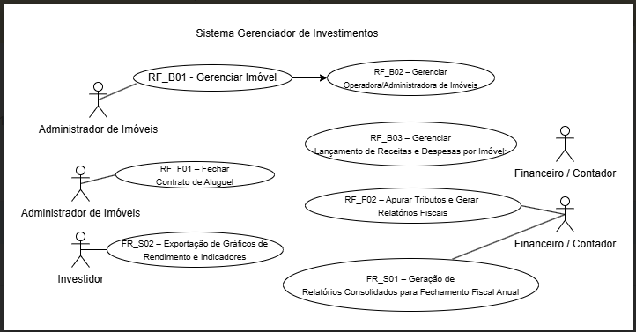

ESPECIFICAÇÕES DE CASO DE USO

      - CASO DE USO: RF_F01 – Registrar Receita de Aluguel

Requisito: RF_F01 – Fechar Contrato de Aluguel
Ator Principal: Administrador de Imóveis
Referencias Cruzadas:
- Inclusão RF_B01 – Gerenciar Imóvel
- Inclusão RF_B02 – Gerenciar Operadora/Administradora

Pré-condição:
Imóvel e operadora devem estar cadastrados e válidos.
Pós-condição:
Contrato de aluguel registrado, com data de vigência e cláusulas aplicáveis.

Fluxo Principal:
1. O administrador acessa o módulo de contratos.
2. Seleciona o imóvel a ser alugado.
3. Seleciona a operadora/administradora responsável.
4. Informa os dados do contrato (valor, data de início/fim, cláusulas).
5. O sistema valida a disponibilidade do imóvel.
6. O sistema salva os dados e associa o contrato ao imóvel e à operadora.
7. O sistema emite alerta de contrato ativo e ativa o controle de vigência.
Fluxo Alternativo:
4.1 Caso o imóvel já tenha um contrato ativo, o sistema bloqueia o cadastro de um novo contrato e exibe mensagem de alerta.

3.2.2. CASO DE USO: RF_F02 – Apurar Tributos e Gerar Relatórios Fiscais.

Ator Principal: Contador
Referências Cruzadas:
Inclusão FR_S01 – Geração de Relatórios Consolidados
Extensão RF_S02 – Exportação de Gráficos e Indicadores

Pré-condição:
Existência de lançamentos financeiros (receitas e despesas) válidos para o período.
Pós-condição:
Apuração tributária concluída e relatórios gerados/exportados.
Fluxo Principal:
1. O contador acessa o módulo fiscal.
2. Seleciona o período desejado para apuração.
3. O sistema reúne os dados de receitas e despesas.
4. O sistema aplica as regras fiscais do regime selecionado.
5. Calcula os tributos devidos e destaca deduções aplicáveis.
6. Gera relatório com detalhes da apuração em formatos PDF, Excel e XML.
Fluxo Alternativo:
3.1 Caso haja dados inconsistentes, o sistema sinaliza o que precisa ser corrigido antes da apuração.
  - DIAGRAMA DE ATIVIDADES
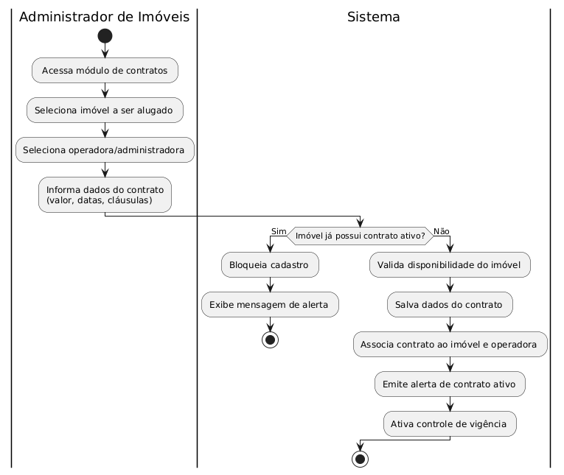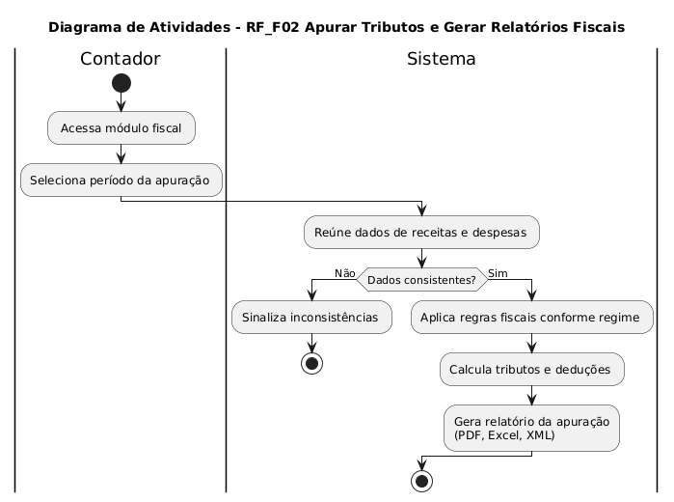
  - DIAGRAMA DE CLASSE
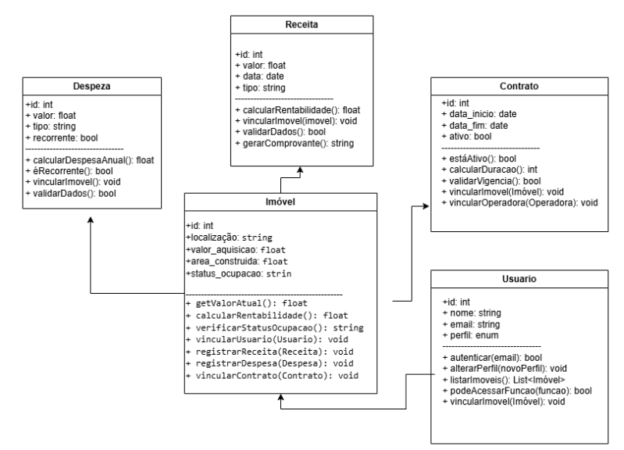
  - DIAGRAMA DE SEQUENCIA
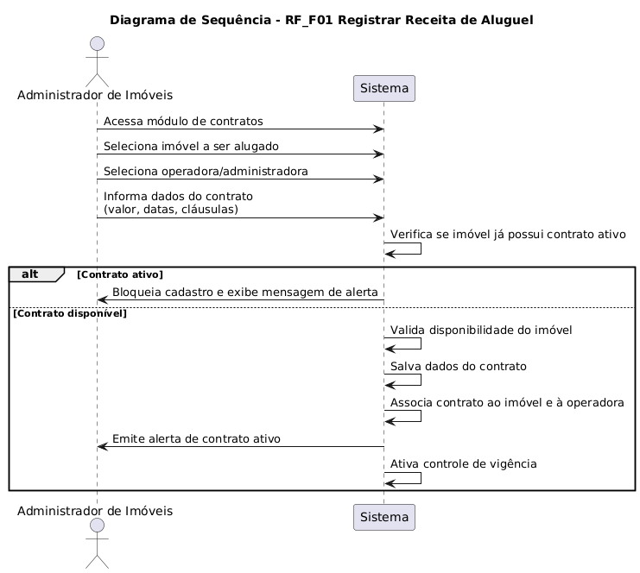
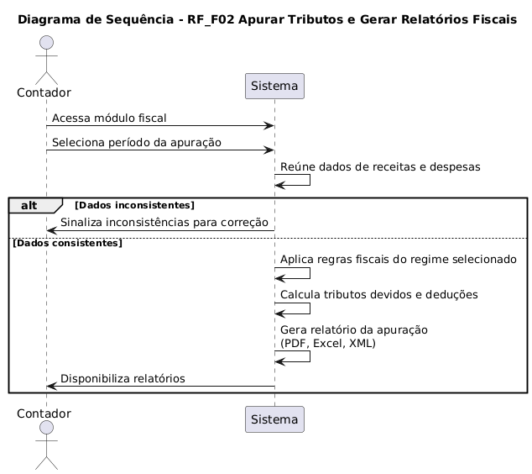

  - DIAGRAMA ENTIDADE RELACIONAMENTO
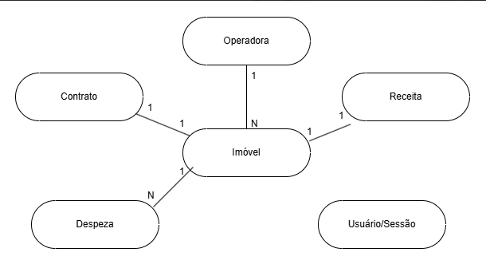

PROTÓTIPO

3.7.1 RF_B01 – Gerenciar Imóvel
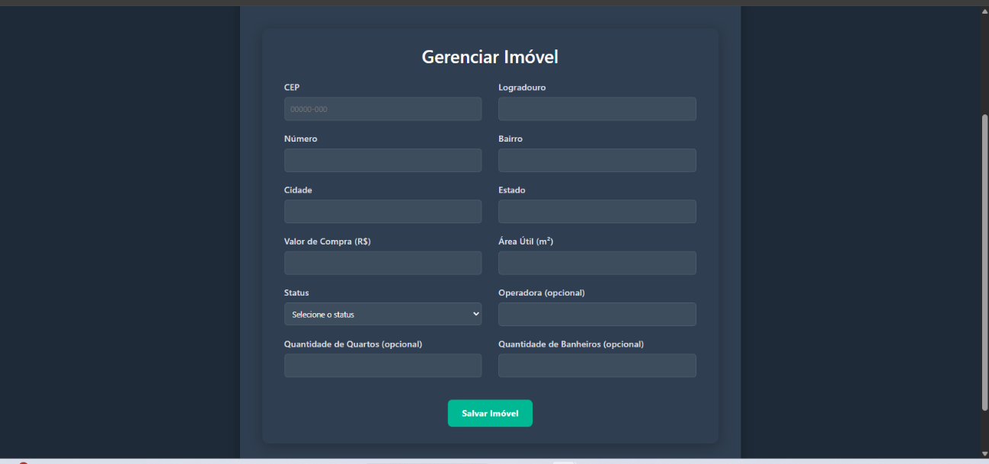

3.7.2 RF_B02 – Gerenciar Operadora / Administradora
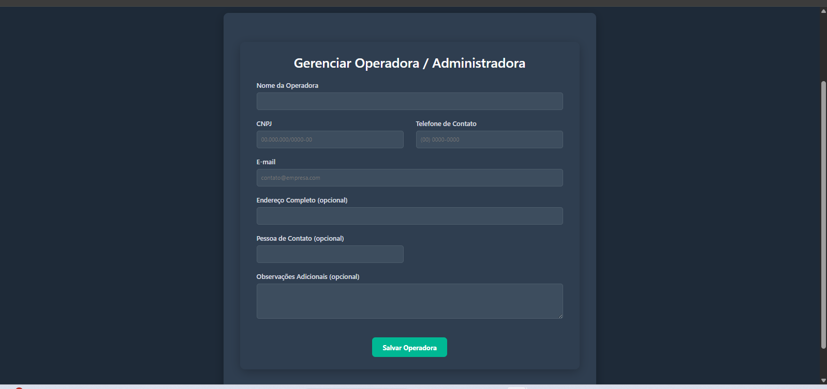

3.7.3 RF_B03 – Gerenciar Lançamento de Receitas e Despesas por Imóvel
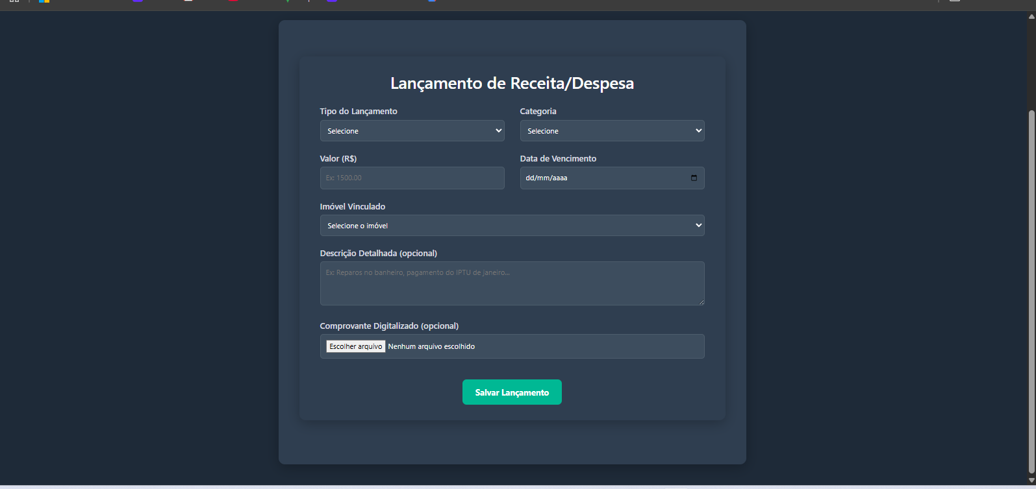

3.7.4 RF_F01 – Fechar Contrato de Aluguel
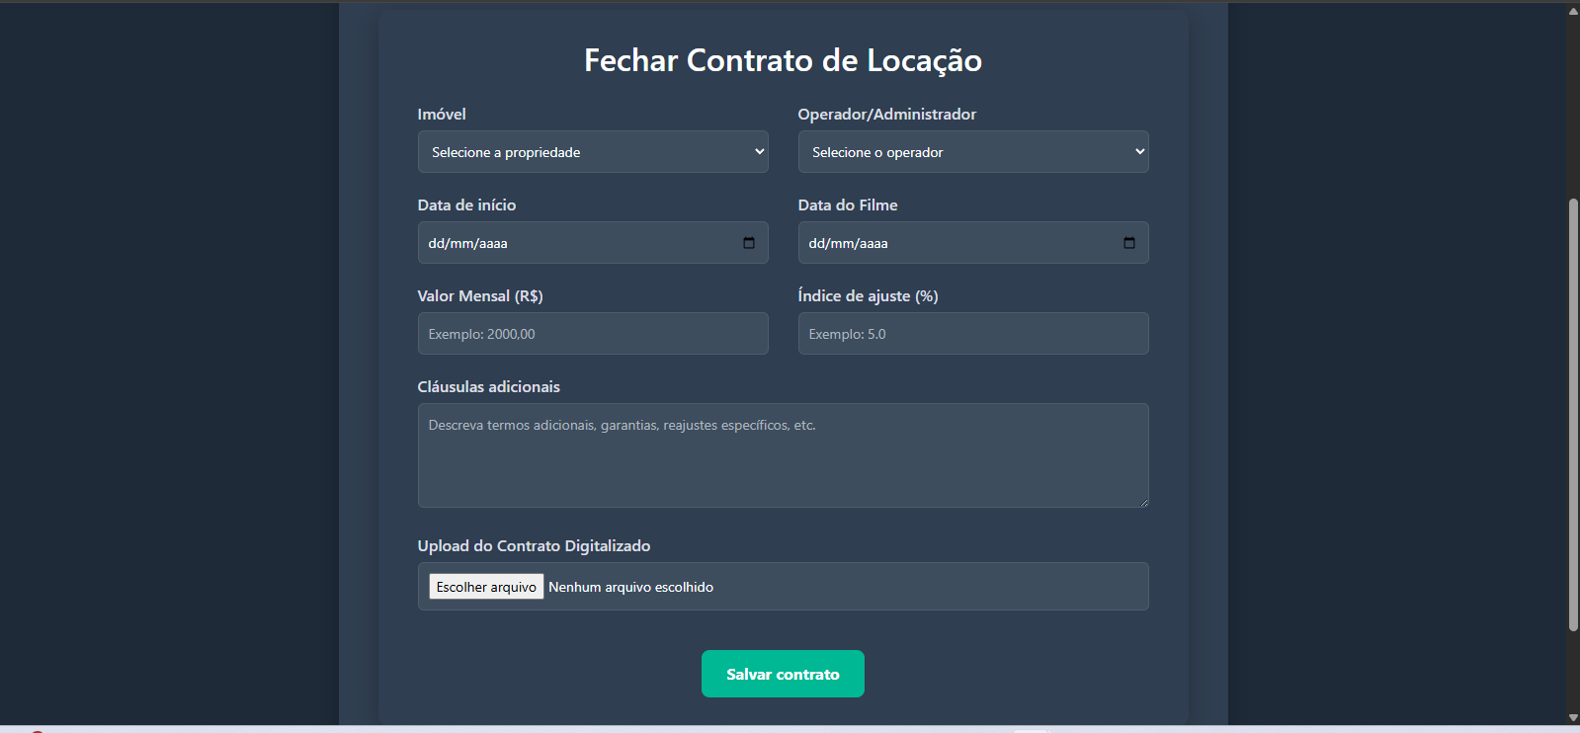

3.7.5 RF_F02 – Apurar Tributos e Gerar Relatórios Fiscais.
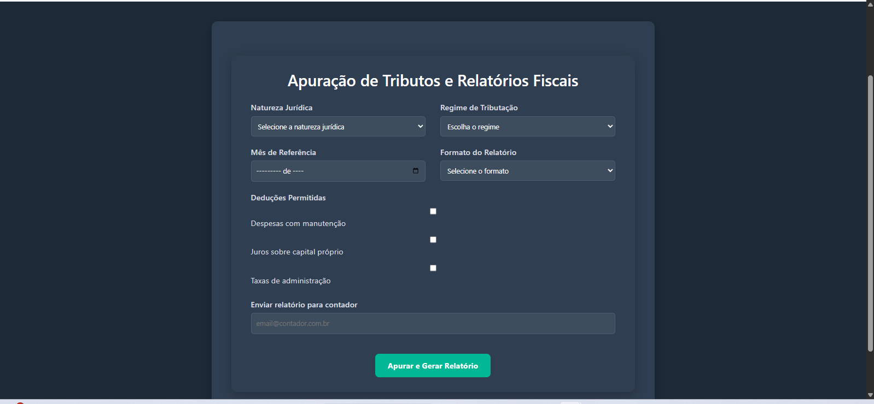

3.7.6 RF_S01 – Geração de Relatórios Consolidados para Fechamento Fiscal Anual
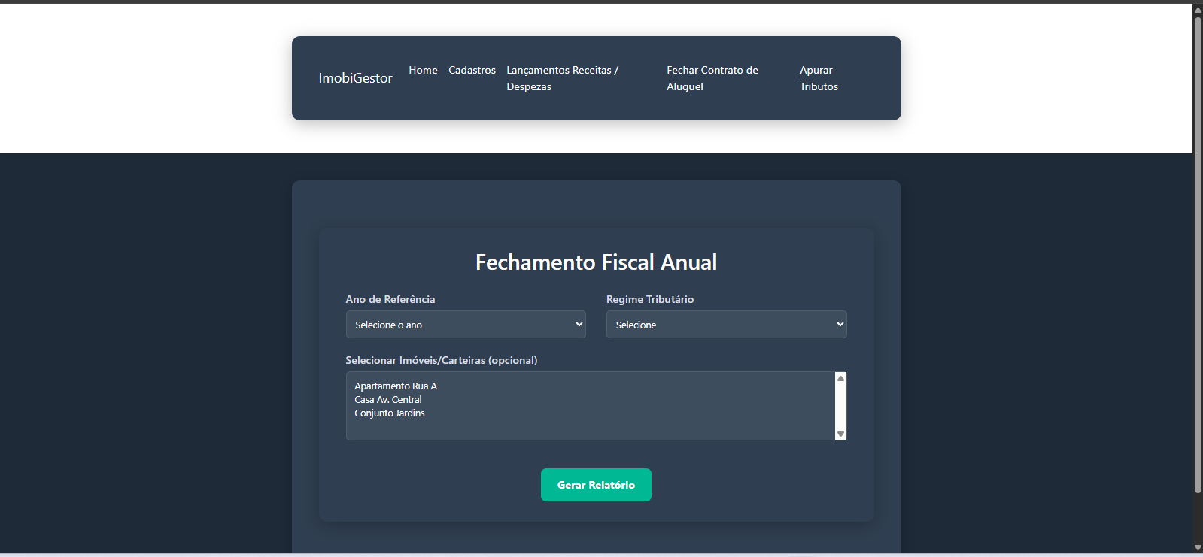

3.7.8 RF_S02 - Exportação de Gráficos de Rendimento e Indicadores

- APENDICES
Cadastro de Imóvel:
O sistema deve validar que o valor do imóvel é positivo.
Documentação digitalizada deve ser obrigatória para imóveis com valor acima de R$ 500.000,00.
Gestão de Contratos:
Alertas devem ser disparados 30, 15 e 5 dias antes do vencimento do contrato.
Renovação automática só pode ocorrer com aprovação do usuário administrador.
Cálculo Fiscal:
O cálculo de tributos deve seguir as alíquotas vigentes do município e estado, atualizadas anualmente.
Simulações fiscais devem permitir comparação entre regimes tributários.
Autenticação e Segurança:
Senhas devem possuir no mínimo 8 caracteres, com letras maiúsculas, minúsculas números e caracteres especiais.
O sistema deve bloquear o usuário após 5 tentativas incorretas de login por 30 minutos.

Apêndice B – Especificações Técnicas
Plataforma: Aplicação web responsiva, compatível com navegadores Google Chrome, Firefox e Edge.
Back-end: ASP.NET Core com arquitetura MVC e APIs RESTful.
Front-end: Bootstrap 5, JavaScript, Chart.js para gráficos.
Banco de Dados: SQL Server ou outro compatível, com esquema normalizado para performance e segurança.
Hospedagem: Ambiente cloud (Azure, AWS ou similar) com backups automáticos diários.
Segurança: Autenticação JWT, autenticação em dois fatores (2FA), criptografia AES para dados sensíveis.
Integrações: APIs externas para importação de dados financeiros e documentos OCR.
- HISTÓRICO DE REVISÕES

Versão | Data | Responsável | Histórico de Alterações
1.0 | 26/05/23 | Alisson | Criação da versão inicial da ERS

